Pour réviser ta leçon de sciences, tu peux réviser en construisant ce jeu. Colle la feuille sur une feuille bleue. Découpe les cartes et inscris la réponse derrière en t’aidant de ta leçon. Le jeu est prêt.
Pioche une carte et réponds à la question.
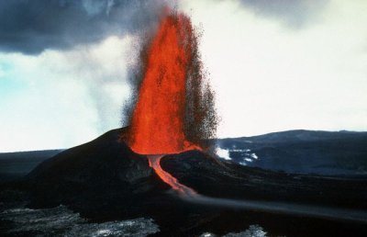  Cite les différents types d’éruption. | Comment est la lave des volcans effusifs ? | 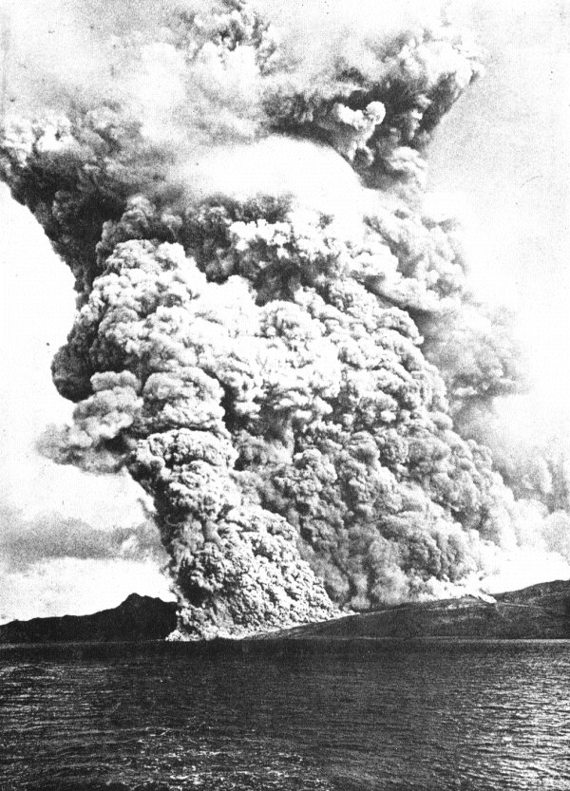  Que crachent les volcans explosifs ?
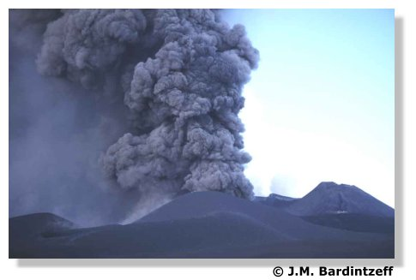  Comment est la lave des volcans explosifs ? | 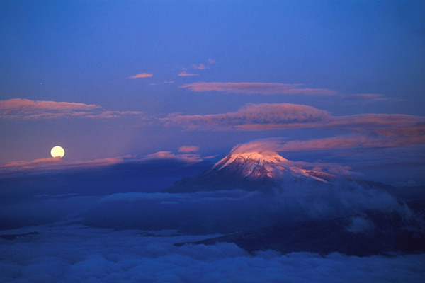  Quel type d’éruption est – il le plus dangereux ?

Pour réviser ta leçon de sciences, tu peux réviser en construisant ce jeu. Colle la feuille sur une feuille bleue. Découpe les cartes et inscris la réponse derrière en t’aidant de ta leçon. Le jeu est prêt.
Pioche une carte et réponds à la question.
Les volcans explosifs crachent des bombes (de plus ou moins gros morceaux de roche), des cendres, des gaz, de la lave. | La lave des volcans effusifs est liquide. | Les éruptions effusives et les éruptions explosives.
 | Les éruptions explosives sont les plus dangereuses. | Elle est visqueuse (c’est l’inverse de liquide).

